**Лабораторна робота №4**

**Низькорівневе проектування інтерфейсу: кількісна оцінка та побудова прототипу**

Мета: закріпити теоретичні знання з розробки інтерфейсу користувача, розвинути навички створення варіантів прототипів інтерфейсу користувача, отримати практичні навички по кількісній оцінці інтерфейсу на етапі низькорівневого проектування, закріпити принципи обґрунтування вибору прототипу інтерфейсу по його кількісній оцінці.

Завдання

1. Використовуючи розроблені прототипи форм, провести кількісну оцінку елементів інтерфейсу.
2. За результатами кількісної оцінки зробити висновки про можливість удосконалення інтерфейсу.
3. При можливості внести необхідні удосконалення в моделі форм і реалізувати їх в середовищі розробки програми. Кожну форму слід забезпечити описом навігації по ній.

Хід роботи

Оцінка інтерфейсу сервісу «Memory.pro» залежить від великої кількості факторів:

* Як довго користувач зареєстрований у сервісі?
* Як довго він займається тренуваннями пам’яті?
* Чи відомі йому які-небуть мнемонічні методи запам’ятовування?
* Які комп’ютерні навички користувача?

Основна мета сервісу «Memory.pro» - тренування. При цьому усі типи тренувань мають майже однаковий інтерфейс. Тому особливістю сервісу є *звикання* до його інтерфейсу. Тому час на виконання більшості операцій досить швидко має зменшуватись, в тому числі час на прийняття рішень.

Крім того час на виконання операцій залежить від того пристрою, що використовує користувач – телефон, планшет, ноутбук тощо, а також від того як саме він його використовує.

Наприклад, якщо користувач користується сервісом за допомогою компьютера/ноутбука то він може виконувати усі дії за допомогою миші, або за допомогою клавіатури. І час на виконання більшості операцій за допомогою миші буде значно довшим.

Сервіс «Memory.pro» має розроблятись з дотриманням основних патернів та стандартів ARIA (Accessible Rich Internet Applications), та інших прийнятих у web патернів завдяки чому користуватись сервісом має бути зручніше та швидше.

Для оцінки інтерфейсу будемо вважати, що користувач все користується сервісом деякий час, користується більшу частину часу через ноутбук/компьютер а також використовує клавіатуру для виконання основних операцій (для сервісу важливо щоб інтерфейс був зручним для всіх, але найважливіше щоб він був зручним і вимагав мінімального часу на операції для користувачів що користуються сервісом регулярно). А оцінювати будемо безпосередньо процес тренування.

Для оцінки інтерфейсу використаємо таку keystroke-level model:

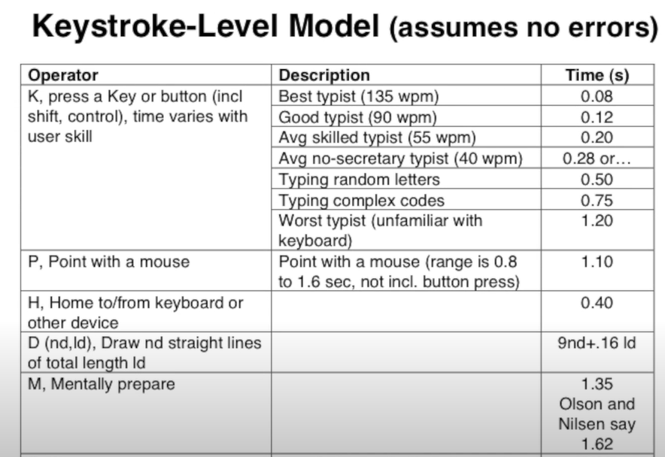

Так як ми вважаємо, що користувач все користується сервісом деякий час, то для оператора K виберемо час 0.12s.

Важливими для оцінки етапами є:

* Вибір параметрів тренування
* Запам’ятовування
* Згадування

На етапі результатів немає ніяких інтерактивних елементів крім кількох посилань, тому оцінка швидкості виконання операції на даному етапі менш важлива.

Також важливо щоб час необхідний для початку тренування був мінімальним. Але у основних сценаріях він все достатній – якщо користувач знаходиться на головній сторінці йому треба лише натиснути на блок типу тренування, що його цікавить, коли він на інших сторінках, то спочатку треба натиснути на пункт меню, а потім на потрібне тренування. Також на деяких сторінках є посилання на тренування в інших місцях (наприклад на сторінці результату може бути кнопка щоб повторити тренування ще раз. Також для покращення цього показника можна використовувати додаткові засоби, такі як: push notifications та PWA (сервіс memory.pro розробляється як web-сервіс, і не буде мати мобільних додатків – вони будуть реалізовані у вигляді PWA).

Визначимо набір операторів що користувачеві необхідно виконати під час вказаних етапів (навіть з вказаними вище обмеженнями досі є велика кількість того, як користувач може виконувати певні дії, тому будемо вибирати лише 1 з можливих способів)

*Вибір параметрів тренування:*

1. Введення кількості елементів для запам’ятовування
2. Tab – для переходу у наступне поле
3. Введення часу показу одного элементу
4. Tab – для переходу у наступне поле
5. Таким чином заповнюються усі наступні поля
6. Enter (знаходячись у останьому полі) – для переходу на наступний єтап

Вважаємо, що користувач вже перейшов на сторінку тренування, при цьому перше поле у формі параметрів тренування має бути все сфокусоване.

Також на 6 пункті користувач може натиснути tab для фокусування на кнопці і все тоді enter, але зараз будемо вважати, що користувач обрав більш ефективний спосіб.

З*апам’ятовування*

Етап запам’ятовування досить простий. Користувачеві достатньо лише натискати одну клавішу, або взагалі нічого не натискати (є можливість автоматичного переходу до наступного елементу).

Іноді користувачу необхідно повернутись назад на один або кілька елементів. Але не часто (сервіс Memory.pro у першу чергу розрахований для людей, що знайомі і використовують спеціальні мнемонічні методи запам’ятовування, а в цьому разі користувач у більшості випадків кожен елемент даних бачить лише 1 раз протягом декількох секунд).

*Згадування*

При згадуванні перше поле також автоматично отримує фокус. Тому користувач може починати згадування одразу. При цьому йому необхідно лише друкувати те що він пам’ятає. Перехід у наступне поле має відбуватись автоматично (не будемо зараз враховувати можливість, що користувач зробив помилку і йому треба її знайти в виправити).

На етапі згадування та запам’ятовування усі оператори М є очікувані (що є дуже важливим для тренувань, так як користувач має мати можливість повністю сфокусуватися на тренуванні). На етапі вибору параметрів тренувань користувач має обдумати свій вибір, тому кожне поле містить один оператор М.

Найбільш популярним типом тренування є запам’ятовування цифр (50 двухзначних чисел). При цьому користувач змінює лише деякі поля форми - сервіс має запам’ятовувати параметри, що користувач встановлював у минулих тренуваннях. Будемо вважати, що користувач змінює кількість елементів, шаблон показу та час автоматичного переходу до наступного єлементу.

Таким чином згідно з вищесказаним та правилами розстановки операторів М:

Вибір параметрів тренувань: M K K M K K M K K K = 3 * 1.35 + 7 * 1.12 = 11.89

Запам’ятовування: 50К = 50 * 1.12 = 56

Згадування: 100K = 100 * 1.12 = 112

Таким чином все зараз видно, що етапи запам’ятовування та згадування досить оптимальні, а етап вибору параметрів тренувань вимагає найбільшої уваги. Для покращення ситуації можна запам’ятовувати параметри минулого тренування, тоді користувачеві буде достатньо один раз нажати Enter – 0.12s.

Розглянемо, яким чином дається оцінка продуктивності елементів інтерфейсу на прикладі головного меню. Визначимо приблизну вірогідність натискання на один з елементів головного меню:

1. Home: 0.25
2. Train: 0.25
3. Leaderboard: 0.2
4. Performance: 0.2
5. Users: 0.1

Інформаційний зміст розглянутого фрагмента інтерфейсу можна розрахувати наступним чином:

$$0,25*\log_{2}\left(\frac{1}{0,25}\right)+0,25*\log_{2}\left(\frac{1}{0,25}\right)+0,2*\log_{2}\left(\frac{1}{0,2}\right)+0,2*\log_{2}\left(\frac{1}{0,2}\right)+0,1*\log_{2}\left(\frac{1}{0,1}\right)=2.26$$

Теоретично, якщо користувач вирішив одну з функцій, йому мінімально необхідно тільки визначити яка саме функція це буде. Отже, мінімальна кількість інформації необхідна йому для вирішення цього завдання визначається як

$$\log_{2}4=2$$

інформаційна продуктивність:

$$E=\frac{2}{2.26}=0,88$$

**Висновок:** під час виконання лабораторної роботи я закріпив теоретичні знання з розробки інтерфейсу користувача, розвинув навички створення варіантів прототипів інтерфейсу користувача, отримав практичні навички по кількісній оцінці інтерфейсу на етапі низькорівневого проектування, закріпив принципи обґрунтування вибору прототипу інтерфейсу по його кількісній оцінці.